1 КРАТКАЯ ГЕОЛОГО-ФИЗИЧЕСКАЯ ХАРАКТЕРИСТИКА . ПРОДУКТИВНЫХ ПЛАСТОВ МЕСТОРОЖДЕНИЙ РАЗРАБАТЫВАЕМЫХ НГДУ “ЧЕКМАГУШНЕФТЬ

1.1 Геолого-физическая характеристика месторождений
НГДУ “Чекмагушнефть”
Нефтяные месторождения северо-запада Башкортостана, разрабатываемые НГДУ “Чекмагушнефть” характеризуются существенными различиями геолого-промысловых условий. По 15 месторождениям указанного региона, которые включают 50 продуктивных объектов (31 объект в терригенных коллекторах, 19 - в карбонатных), получен значительный объём информации по геолого-технологическим условиям их эксплуатации .
Нефтяные месторождения северо-запада Башкортостана - рисунок 1, расположены в пределах крупной структуры – Бирской седловины, которая по нижнепермским отложениям имеет ширину не более 85 км и протягивается до г. Благовещенска, т.е. длина её от западной административной границы Башкортостана – 175 км.
В пределах Бирской седловины в соответствии с северо-запад юго-восточным простиранием нижнепермские отложения дислоцированы в ряд субпараллельных валов. От границы Южно-Татарского свода к юго-западной окраине Башкирского свода выделяются Базинский, Чекмагушевский, Манчаровский, Каразириковский, Андреевский, Иванаевский, Карабаевский валы. Валообразные сооружения северо-западной ориентировки протягиваются через всю Бирскую седловину.
Рассматриваемые месторождения приурочены к двум структурам третьего порядка – Андреевскому и Чекмагушевскому валам.
Чекмагушевский вал образован Старореченским, Актанышским, Илишевским, Манчаровским, Кувашским, Аблаевским и Амировским поднятиями. Этот вал протягивается с северо-запада субпараллельно Базинскому валу на 150 км.
Андреевский вал состоит из Саузбашевской, Наратовской, Андреевской, Менеузовской, Таймурзинской, Саитовской, Карача-Елгинской, Старомуштинской, Гареевской, Саиткуловской, Новолаяштинской, Кристальной, Лаяштинской, Асяновской, Шелкановской и группы Чермасанских структур.


Рисунок 1 - Обзорная схема нефтяных месторождений северо-запада Башкортостана

Основные нефтегазоносные комплексы.
Нефтеносность рассматриваемых месторождений связана с отложениями палеозоя. По литолого-стратиграфическому признаку все промышленно-нефтеносные пласты данной территории можно выделить в пять групп продуктивных толщ.
- Терригенные отложения девона:
  - муллинский горизонт живетского яруса среднего девона;
  - пашийский горизонт франского яруса верхнего девона;
  - кыновский горизонт франского яруса верхнего девона.
- Карбонатные отложения девона:
  - фаменский ярус верхнего девона;
  - заволжский надгоризонт верхнефаменского подъяруса верхнего девона.
- Терригенные отложения нижнекаменноугольной системы:
  - бобриковский горизонт визейского яруса;
  - тульский горизонт визейского яруса.
- Карбонатные отложения нижнекаменноугольной системы:
  - турнейский ярус.
- Карбонатные отложения среднекаменноугольной системы:
  - башкирский ярус;
  - верейский горизонт московского яруса;
  - каширский горизонт московского яруса.
Большинство месторождений являются многопластовыми. Число продуктивных пластов достигает 11…12.
Основные залежи нефти, связанные с локальными поднятиями, располагающимися на фоне структур второго порядка (валов), являются пластовыми сводовыми.
Залежи нефти в турнейских отложениях относятся к двум типам. На Манчаровском месторождении залежи преимущественно массивные, на Карача-Елгинском, Шелкановском, Чермассанском - надрифовые (облегающие) пластовые сводовые. Залежи нефти в фаменском и франском ярусах Чермассанского месторождения, приурочены к мощной толще рифогенных образований, являются массивными.
Залежи нефти в кыновском и пашийском горизонтах литологически экранированные по восстановлению пластов (залежи пласта Д₁ Чекмагушевского месторождения) и литологически линзовидные в кыновском горизонте .
1.2 Общая характеристика Шелкановского месторождения
Шелкановское месторождение расположено в северо-западной части республики Башкортостан в пределах Кушнаренковского района. В непосредственной близости к месторождению находятся в промышленной разработке Карача-Елгинское и Чекмагушевское (на западе), Таймурзинское (на севере), Манчаровское (на северо-западе), Чермассанское (на юге) нефтяные месторождения.
К югу от района месторождения проходит железнодорожная линия Уфа-Ульяновск. Железнодорожные станции Уфа, Чишмы, Буздяк удалены от месторождения на 80-90 км.
Район месторождения располагает развитой сетью асфальтированных и гравийных дорог к которым относятся: Дюртюли-Семилетка-Чекмагуш, Дюртюли-В.Яркеево, Дюртюли-Кушнаренково-Уфа. Сообщение с железнодорожными станциями пристанью Дюртюли на реке Белой осуществляется посредством асфальтированных и шоссейных дорог.
В орогидрографическом отношении месторождение расположено в пределах левобережья реки Белой, которое, в свою очередь, расчленено левыми притоками рек Куваш, Чермассан на ряд водоразделов.
В геоморфологическом отношении месторождение представляет собой равнину, сложенную, в основном, пермскими коренными породами. Деятельность рек, речек, ручьёв обуславливает развитие овражной сети. Многочисленные источники приурочены к выходам песков и песчаников. Рельеф площади представлен сглаженными формами с отдельными холмами и широкими долинами с пологими склонами. Площадь месторождения расположена в лесостепной зоне, лиственные леса растут на водораздельных пространствах, в поймах рек развиты кустарники.
Климат района – умеренно-континентальный. Максимальная температура воздуха +36 ⁰С приходится на июль, минимальная до –45 ⁰С на январь-февраль. Доминирующие ветры юго-восточные, годовое количество осадков достигает 492 мм /1/.
1.3 Геолого-физическая характеристика основных продуктивных пластов Шелкановского месторождения
В геологическом строении Шелкановского месторождения принимают участие отложения четвертичной, третичной, пермской, каменноугольной и девонской систем, а также толща пород додевонского возраста.
В тектоническом отношении Шелкановское нефтяное месторождение приурочено к поднятию с одноименным названием Андреевского вала Бирской седловины, выделенному по нижнекаменноугольному и более молодым горизонтам палеозоя. Шелкановское поднятие выделяется по нижнекаменноугольным и более молодым горизонтам палеозоя. Существование поднятия связано с процессом рифообразования в позднефранско-фаменско-турнейское время.
По кровле песчаников бобриковского горизонта поднятие представляет собой куполообразную структуру, вытянутую с севера на юг. Углы наклона крыльев до 3°, амплитуда поднятия по оконтуривающей изогипсе —1240 м равна 97 м, размер залежи нефти 3,4x2,1 км. По кровле турнейского яруса амплитуда по оконтуривающей изогипсе —1260 м равна 105 м. На Шелкановском поднятии, отмечается общее совпадение положения сводов поднятий в плане по более молодым маркирующим горизонтам, однако амплитуда купола уменьшается, по верейскому горизонту она равна 49 м, по артинскому ярусу — 22 м.
Нефтеносность Шелкановского месторождения связана с карбонатными коллекторами среднего карбона в каширском и верейском горизонтах и в башкирском ярусе, с песчаными коллекторами терригенной толщи нижнего карбона и карбонатными коллекторами турнейского яруса нижнего карбона.
Залежи нефти среднего карбона связаны с пористо-кавернозными известняками, хорошо выдержанными по площади и залегающими в чередовании с плотными разностями /1/.
ВНК залежей не установлен и принят на уровне подошвы нефтяных прослоев по опробованию на отметках: для верейского и каширского горизонта — 780 м, для башкирского яруса — 816 м.
Число пористых прослоев в пласте каширского горизонта равно 1...3, в пластах верейского горизонта и башкирского яруса — 3...6.
Толщина нефтенасыщенных известняков изменяется в пределах 0,6...4,0 м. Общая толщина продуктивной пачки верейского горизонта изменяется в пределах 2,4...6,8 м, эффективная нефтенасыщенная толщина равна 4,2 м; в башкирском ярусе до 15,0 м. Средняя эффективная нефтенасыщенная толщина равна 4,7 м. Залежь нефти в башкирском ярусе практически полностью водоплавающая.
Проницаемость по пластам среднего карбона составляет 0,032 мкм², пористость — 14,6...9,0%, нефтенасыщенность — 70%.
Отложения терригенной толщи нижнего карбона Шелкановского месторождения характеризуются неоднородным строением и представлены переслаиванием пластов и линз песчаников, алевролитов, аргиллитов и углисто-глинистых сланцев - рисунок 2.
Число песчаных прослоев изменяется от одного до шести, суммарная толщина их увеличивается в северо-западном направлении, достигая 17,4 м.
Залежь нефти, связанная с песчаными пластами, имеет единый ВНК на отметках —1236...—1239 м. Залежь относится к пластовому сводовому типу.
Ширина водонефтяной части 100...350 м, высота залежи — 90 м. Толщина нефтенасыщенных песчаников в среднем равна 5,5 м, коэффициент расчлененности — 24, коэффициент песчанистости — 0,4 /2/.
Выделены две пачки: верхняя (пласт C-VI-1) и нижняя (пласт C-VI-2).
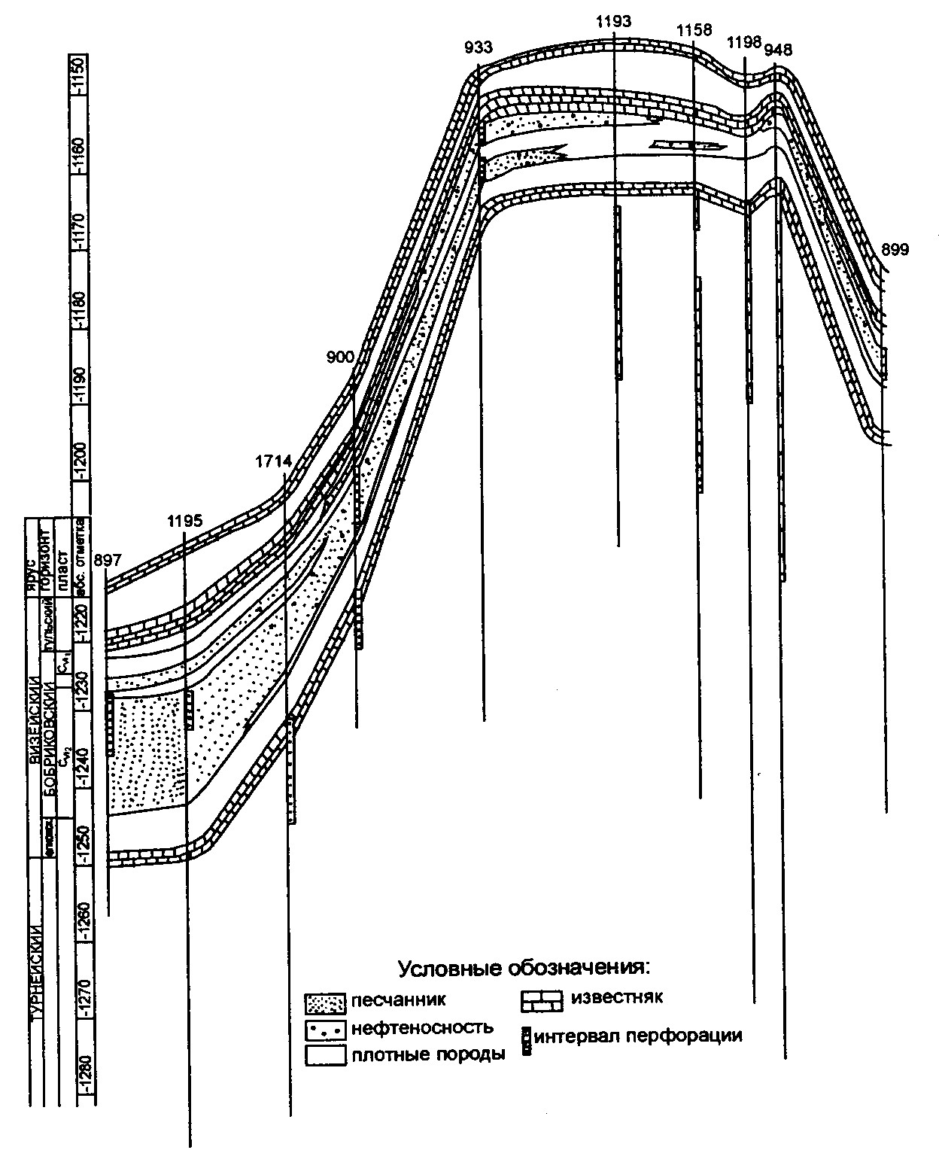

Рисунок 2 - Схематический геологический профиль отложений бобриковского и турнейского яруса Шелкановского месторождения
В пласте C-VI-1 коллекторы замещены в юго-западной части залежи. Толщины изменяются в пределах от 0,8 до 6,4...7,6 м. Коллекторы пласта C-VI-2 развиты в западной части залежи, толщины которых изменяются в пределах 1,4...17,4 м. Среднее значение проницаемости равно 0,450 мкм², пористости — 19 %. Нефтенасыщенность равна 0,91.
Залежь нефти турнейского яруса приурочена к высокопроницаемым пористо-кавернозным разностям известняков, перекрытых плотными глинистыми породами. Залежь относится к массивному типу и полностью подстилается водой. Максимальная толщина нефтяных коллекторов равна 72 м. ВНК залежи установлен на отметке — 1256 м. Этаж нефтеносности — 100 м.
Средние величины проницаемости и пористости коллекторов турнейского яруса соответственно равны 0,682 мкм² и 16%, нефтенасыщенность — 0,70.
В таблице 1 приведены геолого-физические данные по продуктивным горизонтам Шелкановского месторождения.

Таблица 1

Геолого-физические данные по объектам разработки
Показатель | верейский горизонт | башкирский горизонт | бобриковский горизонт | турнейский ярус
Средняя глубина залегания, м | 950 | 1000 | 1400 | 1500
Размеры залежи  длина, км | 1,15 | 1,15 | 3,0 | 1,85
ширина, км | 208,8*10⁴ | 104,4*10⁴ | 436*10⁴ | 262*10⁴
Площадь нефтеносности, м² | 208,8*10⁴ | 104,4*10⁴ | 436*10⁴ | 262*10⁴
Средняя нефтена-сыщенная толщина, м | 4,2 | 4,7 | 5,6 | 24,1
Средняя нефтена-сыщенность, доли ед. | 0,8 | 0,75 | 0,91 | 0,85
Средняя насыщен-ность связанной водой, доли ед. | 0,20 | 0,25 | 0,09 | 0,15

Продолжение таблицы 1
Показатель | верейский горизонт | башкирский горизонт | бобриковский горизонт | турнейский ярус
Пористость, доли ед. | 0,146 | 0,09 | 0,19 | 0,16
Проницаемость, мкм² | 0,035 | 0,035 | 0,45 | 0,68
Пластовое давление, МПа | 11 | 10 | 14 | 14

1.4 Состав и свойства пластовых флюидов
Пробы пластовой нефти турнейского яруса отобраны из скважины №10. Исследования пластовой нефти, терригенной тощи нижнего карбона Шелкановского месторождения, никогда не проводились. По данным исследования поверхностной нефти определена характеристика пластовой нефти. Параметры пластовой нефти приведены в таблице 2.
Таблица 2

Параметры пластовой нефти
Параметр | Значение
Параметр | турнейский ярус | бобриковский горизонт
Давление насыщения нефти, МПа | 6,1 | 4,0
Газосодержание, м³/т | 12,5 | 16,6
Газосодержание, м³/ м³ | 11,2 | 15,0
Объёмный коэффициент, доли ед. | 1,02 | 1,03
Вязкость нефти, сПз | 18,3 | 17,5
Плотность нефти, кг/ м³ | 891 | 896

Параметры разгазированной нефти приведены в таблице 3.

Таблица 3

Параметры и состав разгазированной нефти
Наименование | Значение
Наименование | турнейский ярус | бобриковский горизонт | башкирский горизонт
Плотность нефти, кг/м³ | 901 | 897 | 922
Вязкость нефти при 20 ⁰С,10⁻⁶ м²/с | 37,8 | 33,5 | 135,8

Содержание, % вес.
серы | 3,8 | 3,9 | 3,5
смол селикагелевых | 14,1 | 14,9 | 16
асфальтенов | 4,0 | 6,1 | 4,8
парафинов | 3,1 | 3,3 | 2,5

Попутные газы терригенной толщи месторождения жирные, содержат в своем составе бензиновые фракции. Содержание азота - 32,5%, сероводорода – 19,3%. Газ содержит некондиционное количества гелия.
Состав попутного газа приведён в таблице 4.

Таблица 4

Компонентный состав попутного газа
Параметр | Значение
Плотность газа, кг/м³ | 1,184
Состав газа, %
метан | 14
этан | 11
пропан | 4,6
изо-бутан | 3,7
н-бутан | 2,3
изо-пентан | 2,7

Продолжение таблицы 4
Параметр | Значение
н-пентан | 0,3
гексан | 0,6
гептан + высшие | 11,3
СО₂ | 7,7
N₂ | 32,5
H₂S | 9,3
He | не определён

Пластовые воды каширского, бобриковского горизонтов и турнейского яруса по свойствам близки между собой. Воды этих горизонтов относятся к хлор-кальциевому типу.
Минерализация вод каширского и верейского горизонтов изменяется в пределах 700-715 мг.экв/100 гр. при удельном весе 1156,0-1160,1 кг/м³. Сульфатность вод достигает 2,3 мг.экв/100 гр.
Минерализация вод терригенной толщи 636-828 мг.экв/100 гр. при удельном весе 1176,0 кг/м³. Сульфатность вод от 0,6 до 3,6 мг.экв/100 гр. Вязкость воды 1,55*10⁻⁶ м²/с.
Воды турнейского яруса имеют общую минерализацию от 724 до 743 мг.экв/100 гр. при удельном весе 1166,6-1168,3 кг/м³. Вязкость воды – 1,55*10⁻⁶ м²/с.
В процессе разработки содержание солей снижается в связи с разбавлением пластовой воды закачиваемой водой /1/.
1.5 Текущее состояние разработки Шелкановского нефтяного
месторождения
Шелкановское нефтяное месторождение введено в разработку в 1963 г. Запасы нефти и газа утверждены в ГКЗ в 1965 г. Первым проектным документом по разработке месторождения является технологическая схема разработки Карача-Елгинской (Дюртюлинской) группы нефтяных месторождений выполненная в 1964 г. В 1971 г. был составлен проект разработки Шелкановского месторождения нефти. В 1978 г. выполнен уточнённый проект разработки Шелкановского нефтяного месторождения. Последним документом на разработку является уточнённый проект разработки Шелкановского нефтяного месторождения 1984 г. утверждённый в ТЭС Башнефти в 8.01.1985 г.
На месторождении выделено три эксплуатационных объекта: верейско-башкирские залежи среднего карбона, бобриковский горизонт, турнейский ярус. Основными эксплуатационными объектами являются залежи бобриковского горизонта и турнейского яруса.
Турнейский горизонт разрабатывается на водонапорном режиме, система размещения скважин – треугольная неравномерная, сетка скважин – 380х380, плотность сетки в контуре нефтеносности - 15 га/скв., давление на забое добывающих скважин – 3 МПа, давление на устье нагнетательных скважин – 9,8 МПа, естественный режим системы заводнения.
Бобриковский горизонт разрабатывается на водонапорном режиме, треугольная неравномерная система размещения скважин, сетка скважин 350х350, плотность сетки скважин – 12 га/скв., давление на забое добывающих скважин – 5 МПа, давление на устье нагнетательных скважин – 9,83 МПа, очагово-избирательная система заводнения.
Средний карбон – водонапорный режим разработки, система размещения скважин – треугольная неравномерная, плотность сетки скважин в контуре нефтеносности – 5,9 МПа, давление на забое добывающих скважин – 5,0 МПа, давление на устье нагнетательных скважин – 9,9 МПа, естественный режим системы заводнения /1/.
Всего пробурено на месторождении 62 скважины, в т.ч. в действующем добывающем фонде 42 скважины, нагнетательном фонде – 5 скважин; в т.ч. по бобриковскому горизонту – 18 добывающая и 4 нагнетательных скважины, по турнейскому ярусу – 22 добывающие скважины и по среднему карбону – 2 добывающих скважин.
В 2002 году на месторождении добыто 13,361 тыс.тонн нефти, темп отбора от начальных извлекаемых запасов составил 0.25% от текущих 2,26%.
С начала разработки добыто 4836.831 тыс.тонн нефти или 89,4% от начальных извлекаемых запасов.
В таблице 5 приведена информация по распределению добычи нефти в 2002 году по принадлежности залежей к стратиграфическим системам.
Таблица 5
Геологическая система | 2001 год тыс. тонн / % | 2002 год тыс. тонн / %
Девонская | 10,148 / 45,9 | 5,543 / 41,5
Каменноугольная | 11,961 / 54,1 | 7,818 / 58,5
НГДУ | 22,109 / 100,0 | 13,361 / 100,0

Из таблицы 5 видно, что больше половины запасов нефти сосредоточены в карбонатных коллекторах.
За отчетный год добыто 334.203 тыс. тонн жидкости, что на 120,360 тыс. тонн (26.5 %) меньше чем в 2001 году. Обводнённость продукции выросла на 0.9 % и составила 96,0 %.
Текущий коэффициент нефтеотдачи по месторождению составил 0,340.
За год закачано 124,718 тыс. м^{З} виды или 41.9% от отбора жидкости. Компенсация отбора жидкости закачкой с начала разработки составила 40,6% в том числе по бобриковскому горизонту 124,6% и 5,2% по турнейскому ярусу. Залежи, приуроченные к среднекаменноугольным и кыновским отложениям, разрабатываются на естественном режиме.
В 2002 году введена в эксплуатацию разведочная скважина №237БКТ, пробуренная в 2000 году. Из скважины добыто 840 тонн нефти, дебит скважины по нефти составил 7,0 т/сут. Введена из бездействия из числа простаивавших на 1.01.1999 года скв. №1720. Годовая добыча из нее составила 302 т нефти и 4577 тонн жидкости.
Всего по 9 скважинам введенным с 1999 года , добыто 2372 тонны нефти (17,8% от всей добычи) и 56200 тонн жидкости.
Внедрено две технологии МУН, проведено 5 скважино-обработок. Дополнительная добыча нефти составила 1214 тонн (9.1% ко всей добыче).
Геолого-физические данные по пластам приведены в таблице 6. Более половины запасов заключены в турнейском ярусе /3/.
Таблица 6
Геолого-физические данные по объектам разработки
Объект разработки | Параметр | Значение
Средний карбон | Балансовые запасы | 1739 тыс. тонн
Средний карбон | Извлекаемые запасы | 260 тыс. тонн
Средний карбон | КНО | 0,15
Бобриковский горизонт | Балансовые запасы | 4616 тыс. тонн
Бобриковский горизонт | Извлекаемые запасы | 1817 тыс. тонн
Бобриковский горизонт | КНО | 0,335
Турнейский ярус | Балансовые запасы | 7511 тыс. тонн
Турнейский ярус | Извлекаемые запасы | 3034 тыс. тонн
Турнейский ярус | КНО | 0,434

В процессе разработки уточнены извлекаемые запасы по бобриковскому горизонту и турнейскому ярусу и приняты для проектирования в следующих количествах:
- бобриковский горизонт – 1550 тыс. тонн (КНО – 0,335);
- турнейский ярус – 3260 тыс. тонн (КНО – 0,434).
В сумме по месторождению извлекаемые запасы принятые для проектирования составляют 5020 тыс. тонн вместо 5111 тыс. тонн числящихся на балансе.
Средний дебит одной добывающей скважины составляет 1,3 т/сут по нефти и 35,7 м³/сут по жидкости, дебит по нефти меньше среднего значения по НГДУ на 1 т/сут, а дебит по жидкости больше среднего значения по НГДУ на 4,7 м³/сут /3/.
В таблице 7 приведены показатели разработки Шелкановского нефтяного месторождения.
Таблица 7
Показатели разработки Шелкановского нефтяного месторождения
Показатели | проект  факт | 2002 год | + / -  к проекту
Добыча нефти, тыс. тонн | проект  факт | 7,3  13,361 | +6,061
Добыча жидкости, тыс.тонн | проект  факт | 270,370 334,203 | +63,833
Обводненность весовая. % | проект  факт | 97,3  96,0 | -1,3
Закачка воды, тыс.мЗ | проект  факт | 184.000 124.718 | -59,282
Ввод добывающих скважин | проект  факт | -  1 | + 1
Ввод нагнетательных скважин | проект  факт | -  - | -
Средний дебит одной скважины по нефти, т/сут. | проект  факт | 0,8  1,8 | +0,3
Средний дебит одной скважины по жидкости, т/сут. | проект  факт | 29,2  28,1 | -1,1

По добыче нефти проектный уровень выполнен на 183,0%. планово-нормативный не выполнен па 20,9%. По отбору жидкости проектный уровень выполнен на 123,6%, плановый не выполнен на 25,7%. По закачке не выполнены ни проектный, ни плановый уровни, что связано с применявшейся в отчетном году циклической закачкой по КНС-13. По сравнению с 2001 годом добыча нефти снизилась на 8.748 тыс. тонн (39,6%)
В таблице 8 приведено распределение скважин Шелкановского месторождения по способам эксплуатации.
Таблица 8
Действующий фонд нефтяных скважин Шелкановского месторождения
Способ эксплуатации | Горизонт |  |  | Всего
Способ эксплуатации | турнейский ярус | бобриковский горизонт | средний карбон | Всего
ШСНУ | 19 | 14 | 2 | 35
УЭЦН | 3 | 4 | 0 | 7
Всего | 22 | 18 | 2 | 42

Межремонтный период работы скважин за 2002 год.
Общий МРП – 785 суток, в т.ч. по видам эксплуатации
- ШСНУ – 781 сут.;
- УЭЦН – 793 сут.;
- УЭДН – 776 сут.
В таблице 9 приведены данные по распределению скважин Шелкановского месторождения по обводнённости
Таблица 9
Распределение скважин по обводнённости
Обводнённость,  % | Наличие скважин
Необводнённые | 0
До 20% | 1
21 – 50 | 3
51 – 90 | 8
91 – 98 | 24
Более 98 | 6
Итого | 42

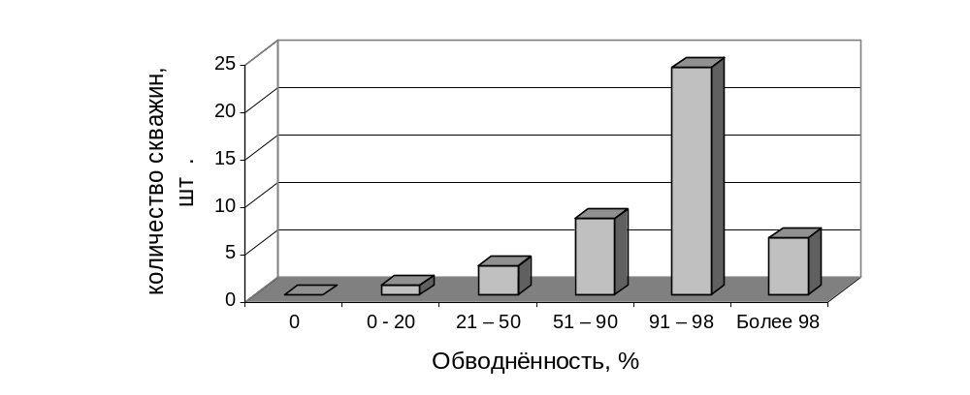На рисунке 3 приведёно графическое распределение действующего фонда нефтяных скважин Шелкановского нефтяного месторождения по обводнённости.

Рисунок 3 – Распределение скважин по обводнённости
Как видно из рисунка 3 в структуре фонда добывающих скважин Шелкановского месторождения высокообводнённые скважины имеют наибольший удельный вес.
Выводы к разделу

Шелкановское нефтяное месторождение находится на последней стадии разработки. В разрезе месторождения промышленную нефть содержат карбонаты среднего карбона и турнейского яруса, а также песчаные пласты бобриковского горизонта. Балансовые запасы нефти в сумме по месторождению составляют 13866 тыс. тонн, извлекаемые 507 тыс. тонн. Более половины извлекаемых запасов нефти месторождения сосредоточены в карбонатах турнейского яруса. Нефти месторождения имеют категорию запасов В и В+С₁.
Продуктивные горизонты месторождения залегают на глубинах в интервале 950-1500 м. Средневзвешенная нефтенасыщенная толщина по месторождению составляет 4,2-4,7 на залежи среднего карбона, 5,6 м в бобриковском горизонте и 24,1 в турнейском ярусе. Коэффициент пористости по месторождению меняется в пределах от 9 до 19%, коэффициент проницаемости – от 0,035 до 0,32 мкм². Пластовое давление и температура 10-14 МПа и 22-25 ⁰С соответственно.
С начала разработки добыто нефти 4,837 млн. тонн нефти, что составляет 34,9 % от балансовых и 95,4 % от извлекаемых запасов месторождения, в т. ч. по турнейской залежи добыто 3245,306 тыс. тонн, из залежи бобриковского горизонта добыто 1452,451 тыс. тонн, из залежей среднего карбона извлечено 139,074 тыс. тонн. На скважины, эксплуатирующие карбонатные пласты, приходится 58,5% общей добычи нефти по месторождению.
Действующий фонд добывающих скважин месторождения составляет 42 скважины, из них ШСНУ – 83 %, УЭЦН – 17 %. Среднесуточный дебит месторождения по нефти составляет 44 т/сут, по жидкости – 1334,5 т/сут., средний дебит одной скважины в сутки по нефти равен 1,04 т/сут, по жидкости 31,77 т/сут. Фонд нефтяных скважин высокообводненный – 90,5% скважин имеют обводнённость выше 50%.
Обводнённость по месторождению достигла значения 96,0 %, по турнейскому ярусу – 96,7 %, по бобриковскому горизонту – 94,8 %, по залежам среднего карбона – 26,2 %.

